**SLOVENŠČINA – 6. b 10. 4. 2020**

Danes je že majčkeno praznik, zato boš danes samo pregledal rešitve včerajšnjih nalog, nato pa si vzemi čas zase, pojdi v naravo, če imaš možnost, odpočij si in uživaj v krogu družine.

Na šolski spletni strani je že objavljen naš letošnji šolski časopis **Ježkov rod**. Če ga še nimamo na papirju, ga lahko berete vsaj na spletu!!!

Rešitve nalog str. 91-93/10-15:

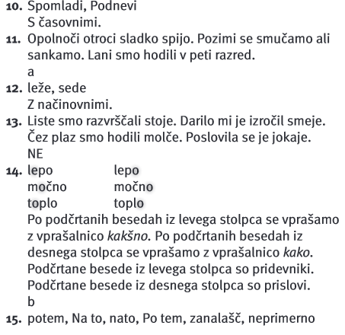

Želim vam lepe velikonočne praznike.

Bodite dobro, Sanda Zupan

Posredujem vam še fotografijo, ki mi jo je poslala svetovalna delavka.